
夏休みは･･･
ラジオ体操
に行こう!!


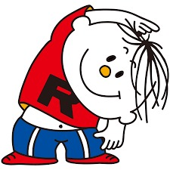
主催：土呂町体育部

期間：７月２１日（火）～
８月１日（土）まで
※日曜日と雨の日は、お休みです。
時間：早朝６時３０分～
場所：土呂 1丁目・・・中央公園
土呂2丁目・・・見沼公園

